科学探究系列之一
«中和反应 »教学设计

西北农林科技大学附属中学
学科：化学

科学探究系列之一
«中和反应 »教学设计
教材版本：粤教版 九年级下册化学
课题：中和反应
- 教学分析：
- 教学指导思想：
义务教育阶段化学课程中的科学探究，是学生积极主动地获取化学知识、认识和解决化学问题的重要实践活动。它涉及提出问题、猜想与假设、制订计划、进行实验、收集证据、解释与结论、反思与评价、表达与交流等要素。学生通过亲身经历和体验科学探究活动，激发学习化学的兴趣，增进对科学的情感，学习科学探究的基本方法，初步形成科学探究能力。科学探究对发展学生的科学素养具有不可替代的作用。同时中考说明中对于酸碱盐性质的综合考查以及科学探究的步骤和方法均有较高的要求。 中和反应是陕西省初中学业水平考试中的高频考点，近8年来有7次考查，本节课通过对中和反应能否发生和中和反应后溶液中溶质成分的探究这二大问题的探究，层层剥离，使学生进一步熟悉并掌握酸、碱、盐的化学性质和实验探究的基本环节，提高学生设计实验、描述实验现象、根据实验现象得出结论及进行反思和评价的能力，从而激发学生的好奇心，树立实验探究题的信心。最后进行方法的总结，为学生解决类似问题奠定基础。
- 学情分析：
通过前期的学习，学生已经掌握了酸、碱、盐的化学性质，离子共存问题、
物质的检验方法这些基本知识，但学生缺乏理性的思考，加之学习化学的时间不长，因此学生分析问题的能力、实验观察能力、实验探究能力、专业的语言表达能力、逻辑思维能力等各种能力还有所欠缺，所以无法将这些零散的知识整合起来。通过本节课的学习，使学生对变质类问题的解决有了具体思路，不再茫然，也使学生各方面的能力有所提升。
二、教学目标：
1、知识与能力：
（1）进一步熟练掌握酸、碱、盐的化学性质。
（2）通过对HCl检验的分析，使学生对化学反应的认识能够微观和宏观相结合。
（3）逐步学会设计一些简单、合理地实验方案来探究一些类似的化学问题。
（4）加深对物质检验的理解与应用。
2、过程与方法：
通过对中和反应能否发生和反应后溶液中溶质成分的探究，使学生进一
步体验科学探究的基本环节，初步掌握运用所学知识解决实际问题的能力，也使学生的逻辑思维更加严密，在学生设计实验的过程中同时也锻炼了学生的语言表达能力，对知识的迁移和应用能力，并形成良好的学习习惯和方法。
3、情感、态度与价值观：
激发学生的好奇心，树立实验探究的信心，培养学生严谨的科学态度
三、教学重点和难点：
1、教学重点：
中和反应后溶液中溶质成分的探究
2、教学难点：
用化学思想对问题进行探究，综合分析，设计实验方案进行验证，并进行方法的总结。
四、教学方法：
考点解读→提出问题→引导分析→学生讨论→得出答案→教师举例→举一反三→设计方案→对比区别→课堂小结→形成整体→总结方法
五、教学准备：
制作多媒体课件，对相关内容进行整合
六、教学过程：
教学步骤 | 教师的组织和引导 | 学生活动 | 教学意图
情境导入 | 中和反应是陕西省初中学业水平考试中的高频考点，近8年来有7次考查，中和反应能否发生和反应后溶液中溶质成分的探究是常考知识点 | 回忆练考中和平时练习题中有关中和反应的常见考察题型，自己答题及得分的情况 | 使学生了解中和反应在中考中的重要地位及有关中和反应的常考知识点，在思想上更加重视
初步探究：酸和碱能反应吗？ | 以氢氧化钠溶液和稀盐酸为例，这两种溶液均为无色透明液体，将它们混合在一起之后无明显现象，怎样证明它们之间能否反应呢？  对探究方案进行分析提问？①溶液为什么变为无色  继续引导学生分析思考：对于其它无明显现象的化学反应，怎样验证反应发生？  问题②通过什么现象证明酸碱恰好完全反应  问题③能用紫色石蕊溶液代替无色酚酞溶液吗？ | 学生以小组为单位讨论，得出探究方案  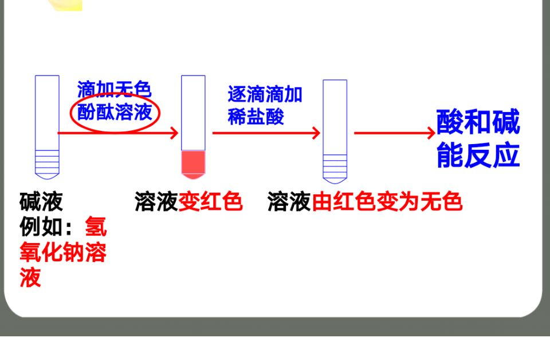  提问学生回答：因为稀盐酸和氢氧化钠反应，将氢氧化钠消耗  学生思考后回答：对于无明显现象的化学反应，可以通过验证反应物的消失来证明反应的发生  提问学生回答：溶液由红色恰好变为无色（或红色恰好褪去）  紫色石蕊溶液在中性溶液中为紫色，在碱性溶液中为蓝色，色度差较小，一般不用 | 1、增强小组之间的交流讨论；2、增强语言的表达能力  培养学生分析问题的能力  在学习中要善于从个别推广到一般  让学生体会细节问题  增强学生理论联系实际的能力
再探究：  氢氧化钠溶液与稀盐酸反应后的无色溶液中溶质成分（除酚酞外）可能有什么？ | 请同学们先写出反应的化学方程式  检查化学方程的书写并引导学生在化学方程式书写的基础上进行猜想  请同学们根据题意和化学反应后溶液中溶质成分猜想的一般思路  讨论分析,你认为  有 种猜想不成立  分析猜想3：有NaCl和NaOH 不成立的原因  分析猜想4：有NaCl 、  HCl和NaOH 不成立的原因  引导学生从物质检验的角度分析：要判断  猜想1： 只有NaCl  猜想2：有NaCl和HCl  哪一个猜想正确，主要是检验哪种物质的存在  酸电离出的阳离子全部都是H⁺，这个问题实质是考察稀酸的化学通性 | 一位学生上黑板板书，其他同学在练习本上书写NaOH+HCl=NaCl+H₂O  猜想1： 只有NaCl  猜想2：有NaCl和HCl  猜想3：有NaCl和NaOH  猜想4：有NaCl 、HCl和NaOH  小组内讨论：  有2种猜想不成立，分别是猜想3和猜想4  结合题意学生分析回答：NaOH溶液显碱性，能使酚酞溶液变红色，而题中溶液为无色。  从离子共存的角度分析回答：NaOH 和HCl能反应，故不共存  学生观察后发现，猜想1和猜想2都有NaCl，检验一定有的物质没有意义，要检验可能有的物质HCl才能得出正确的结论，要检验HCl实质是检验H⁺的存在  提问学生稀酸的化学通性：  1、酸能与指示剂作用  2、酸+金属→盐+H₂ ↑  3、酸+金属氧化物→盐+H₂O  4、酸+盐→新盐+新酸  5、酸+碱→盐+水 | 熟练掌握重要化学方程式  使学生学习化学反应后溶液中溶质成分猜想的一般思路  培养学生分析问题的能力  培养学生分析问题的能力和用专业的语言表达能力  培养学生  1、理论联系实际能力；2、分析问题能力3、语言表达能力  使学生能够将宏观和微观结合起来，透过表面看到问题的本质  通过提问，使学生在复习旧知识的同时，还能够学以致用
设计实验  设计实验 | 利用稀酸的化学通性设计实验检验HCl的存在  师举例:  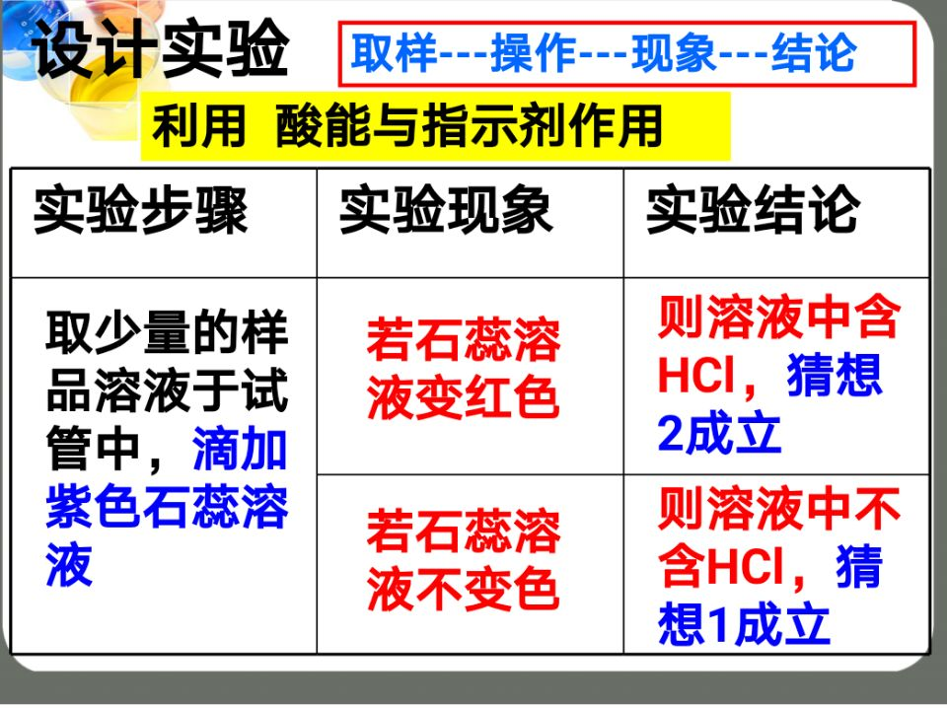  酸能与指示剂作用主要是利用了酸具有酸性，那么从酸性这条性质出发，还可以怎样设计实验  让学生仿照刚才教师的举例利用稀酸的其它4条化学性质设计实验  根据学生的错误回答（选择AgNO₃溶液）进行分析，并提示学生加入的盐是检验H⁺而非Cl⁻  不能用用AgNO₃溶液检验H⁺的存在（因为溶液中一定有NaCl，NaCl与AgNO₃反应也能生成白色沉淀，故无法证明是否有HCl）  学生在利用酸+碱→盐+水这条性质时会有疑惑：不是酸碱中和反应没有现象吗？要注意并不是所有的酸碱中和反应都没有现象，有些是有现象的 | 学生熟悉设计实验的各环节：  取样---操作---现象---结论  学生思考后回答：  猜想1： 只有NaCl （中性）  猜想2：有NaCl和HCl（酸性）  所以还可以测溶液的pH  学生设计实验  利用酸+金属→盐+H₂↑  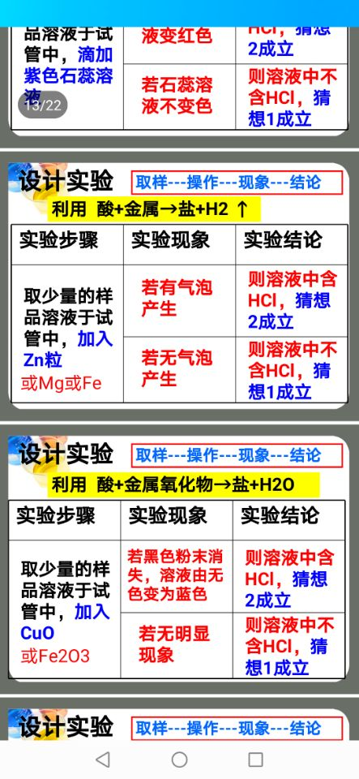  酸+金属氧化物→盐+H₂O  酸+盐→新盐+新酸  学生通过教师的分析，选出正确的物质碳酸盐  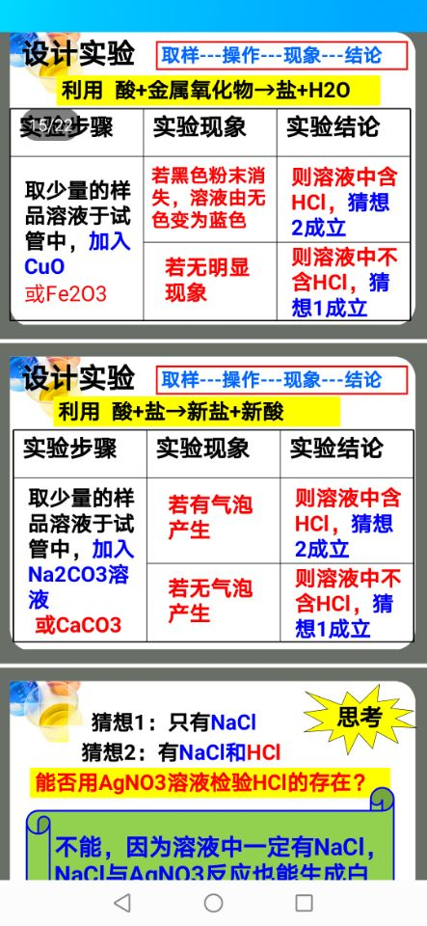  酸+碱→盐+水  学生通过教师的分析，选出正确的物质难溶性碱  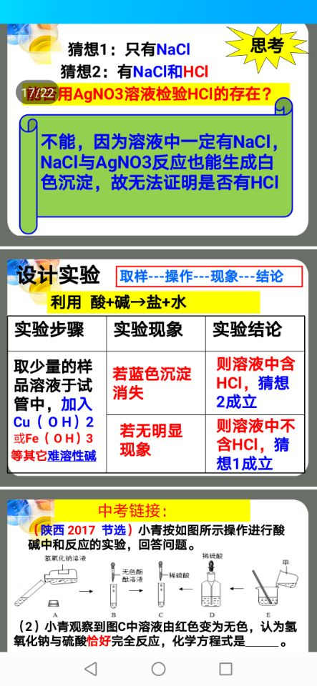 | 进一步熟练掌握实验探究的步骤  培养学生的发散性思维  1、提高学  生设计实验、描述实验现象、根据实验现象得出结论的能力  2、培生举一反三的能力  3、树立实验探究的信心4、培养学生严谨的科学态度  提醒学生注意思考问题时一定全面
学生练习：中考链接 | 1、（陕西 2017 节选）小青按如图所示操作进行酸碱中和反应的实验，回答问题。  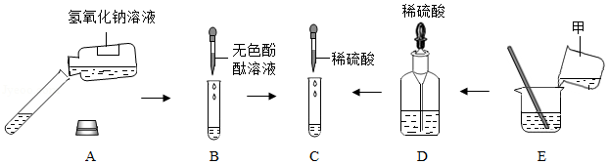  （2）小青观察到图C中溶液由红色变为无色，认为氢氧化钠与硫酸恰好完全反应，化学方程式是 。  （3）小楚想用紫色石蕊溶液、氧化铜粉末、碳酸钠溶液、氯化钡溶液进一步确定反应后的无色溶液中溶质的成分，其中不能达到目的的是  。  2、（2019邵阳节选改编）将稀硫酸逐滴加人盛有氢氧化钠溶液的烧杯中，当滴加到一定量并充分反应时，请对烧杯中溶质的成分进行探究。  [提出问题]此时烧杯中的溶质成分是什么? （除酚酞外）  [假设与猜想]  Ⅰ Na₂SO₄ ；Ⅱ ；  Ⅲ Na₂SO₄ 和 NaOH  [实验与探究]  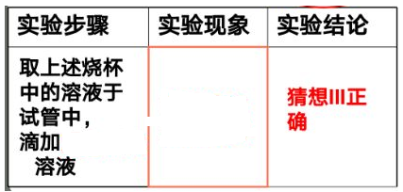 | 学生利用本节课所学知识对练习题进行分析  （2）H₂SO₄ + 2NaOH = Na₂SO₄ + 2H₂O  （3）无色溶液中的溶质由两种可能性（除了要考虑生成物外，还要考虑反应物是否有剩余）：  ①只有Na₂SO₄；  ②有Na₂SO₄和H₂SO₄；  要确定溶液成分，即检验溶液中是否有H₂SO₄，可以有5（紫色石蕊溶液、H前金属、金属氧化物、碳酸盐、难溶性碱）+1（测溶液的pH）种方法  很容易选出不能达到目的的是氯化钡溶液  学生先写出反应的化学方程式再分析  H₂SO₄ + 2NaOH = Na₂SO₄ + 2H₂O  ⅡNa₂SO₄ 和 H₂SO₄  学生利用本节课所学知识分析得出要验证猜想ⅢNa₂SO₄ 和 NaOH成立，实质是检验NaOH的存在，  从微观来看就是检验OH⁻的存在，实质是考查碱的化学通性：  - 碱能与指示剂作用  2、碱+非金属氧化物→盐+H₂O  3、碱+酸→盐+水  4、碱+盐→新盐+新碱  可选择滴加酚酞溶液，观察到溶液变红色则猜想Ⅲ成立 | 1、检查学生对本节课所学知识的掌握情况  2、形成反应后溶液中溶质成分探究的一般思路  1、检查学生对本节课所学知识的掌握情况  2、对知识的迁移和应用能力  3、初步掌握运用所学知识解决实际问题的能力  4、形成良好的学习习惯和方法。
判断中和反应后溶液中溶质成分的方法 | 教师引导学生对本节课知识进行方法的小结  这个方法不仅适用于中和反应后溶液中溶质成分的探究，对于其它化学反应也同样适用 | 1.可溶性生成物一定有；  （无需检验）  2.可溶性反应物可能剩余：（必须检验）  对于中和反应而言，可溶性反应物在检验时实质就是检验H⁺或OH⁻ | 1、培养学生分析、归纳总结问题的能力，使学生的实验探究能力有所提高  2、逐渐培养学生在学习中要善于对所学知识进行方法的总结
七、教学反思：
本节课教学目标明确，在探究酸碱能否发生反应的基础上，以实验探究题的常见题型——反应后溶液中溶质成分进行探究（以中和反应为例），教师进行一步步引导，学生依据实验探究的基本环节和相关的知识（酸、碱、盐的化学性质；离子的检验等）进行理论的分析，最后总结得出解决此类问题的一般方法，收到了较好的教学效果。因为课堂时间的关系，本节课只是在理论的基础上进行分析与总结，如果能设计一些简单的实验，相信学生的探究欲会更加强烈，对化学学习的兴趣会更加浓厚。

